Министерство образования и науки Российской Федерации
Федеральное агентство по образованию
Государственное образовательное учреждение
высшего профессионального образования
«Алтайский государственный технический университет им. И.И. Ползунова»
Кафедра «Основания, фундаменты, инженерная геология и геодезия»

ПОРТФОЛИО

Выполнил:
студент гр. АДА-71
Д.С. Ракитин

Барнаул, 2010г.

Способ I. «Метод линейно–деформационного слоя конечной толщины»
Расчет выполняется в следующей последовательности:
1. Этот метод применяется тогда, когда в пределах сжимаемой толщи слой грунта с модулем деформации больше 100МПа (Е₃=130 МПа) (рисунок 1).
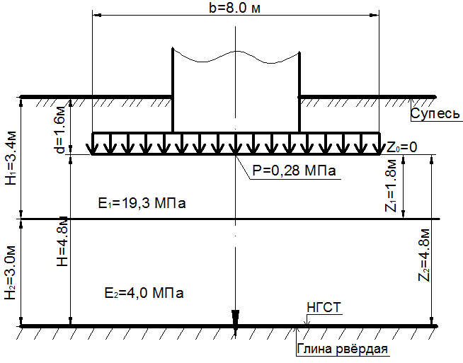
Рисунок 1 – Расчет методом линейно-деформационного слоя конечной толщины
2. Осадка основания с использованием расчетной схемы линейно деформируемого слоя определяется по формуле:
$S=\frac{{\text{Pbk}}_{c}}{k_{m}}\sum_{i=1}^{n}{\frac{k_{i}−k_{i−1}}{\text{Ei}}}$, (1)
где р – среднее давление под подошвой фундамента
Для фундаментов шириной b < 10 м принимается P = P₀;
$Р_{0}=Р_{\text{ср}}−σ_{{\text{zq}}_{0}}$, (кПа) (2)
$$Р_{0}=\text{280}−\text{19},0⋅1,6=\text{249},6\text{кПа}$$
b – ширина прямоугольного или диаметр круглого фундамента b=8м;
k_{c} – коэффициент, принимаемый по таблице 2 СНиП 2.02.01-83*, и зависящий от соотношения:
$k_{c}=f\left(\frac{2H}{b}\right)$ (3)
где Н – толщина слоя грунта от подошвы основания до НГСТ.
Соответственно по зависимости (3):
$k_{c}=f\left(\frac{2⋅4,8}{8}\right);k_{c}=f\left(1,2\right)$, k_{c} = 1,3.
k_{m} – коэффициент, принимаемый по таблице 3 СНиП 2.02.01-83*, и зависящий от соотношения:
$k_{m}=f\left(E;b\right)$, (4)
где E – модуль деформации грунта, определяемый следующим образом:
$E=\frac{E_{1}⋅H_{1}+E_{2}⋅H_{2}}{H_{1}+H_{2}}$ (5)
где E_{i} – модуль деформации i-го слоя грунта;
H – толщина слоя грунта.
По формуле (5) находим E:
$$E=\frac{\text{19},3⋅1,8+4⋅3}{1,8+3}=9,7$$
E = 9,7 < 10 и b = 8 < 10, тогда k_{m} = 1.
n – число слоев, различающихся по сжимаемости в пределах расчетной толщи слоя Н;
k_{i} и k_{i-1} – коэффициенты, определяемые по таблице 4 СНиП 2.02.01-83* в зависимости от формы фундамента, соотношения сторон прямоугольного фундамента и относительной глубины, на которой расположены подошва и кровля i-го слоя соответственно. Коэффициенты k_{i} и k_{i-1} зависят от нескольких параметров $f\left(\frac{2⋅z_{i}}{b};\frac{l}{b}\right)$ и вычисляются интерполяцией;
$$k_{0}=f\left(\frac{2⋅z_{0}}{b};\frac{l}{b}\right)=f\left(\frac{2⋅0}{8};\frac{8}{8}\right)=f\left(0;1\right)=0$$
$$k_{1}=f\left(\frac{2⋅z_{1}}{b};\frac{l}{b}\right)=f\left(\frac{2⋅1\text{.}8}{8};\frac{8}{8}\right)=f\left(0\text{.}\text{45};1\right)=0,\text{113}$$
$$k_{2}=f\left(\frac{2⋅z_{2}}{b};\frac{l}{b}\right)=f\left(\frac{2⋅4\text{.}8}{8};\frac{8}{8}\right)=f\left(1\text{.}2;1\right)=0,\text{299}$$
Е_{i} – модуль деформации i-го слоя грунта, кПа.
Получив все необходимый значения и коэффициенты, рассчитаем осадку основания по формуле (14):
$$S=\frac{\text{249},6⋅8⋅1,3}{1}⋅(\frac{0,\text{113}−0}{\text{19300}}+\frac{0,\text{299}−0,\text{113}}{\text{4000}})=0,\text{1359}м=\text{13},\text{59}\text{см}$$
Сравним рассчитанную осадку с предельно допустимой:
13.56см > 8см.
Условие не соблюдается, осадка больше предельно допустимой.
Способ II. «Расчёт осадки фундамента методом послойного элементарного суммирования»
Расчет выполняется в следующей последовательности:
1. Грунтовое основание, начиная от подошвы фундамента, разбивают на элементарные однородные слои толщенной h_{i} (рисунок 2)
h_{i} ≤ 0,4·b, (6)
h_{i} = 04·8=3,2
где b – ширина подошвы фундамента, м.
Рассчитанные значения сводим в таблицу 1.
2. Если слой грунта находится ниже уровня грунтовых вод, то удельный вес определяем по формуле:
$γ^{\text{sb}}=\frac{γ_{s}−γ_{w}}{1+e}$, (7)
Удельный вес с учетом взвешенного действия воды определяем в каждом слое грунта (кроме грунта твердой глины которая является естественным водупром), находящегося ниже уровня грунтовых вод по формуле (7).
Суглинок:
$$γ^{\text{sb}}=\frac{\text{27},1−\text{10}}{1+0,\text{75}}=9,\text{77}{\text{кН}}/{м^{3}}$$
где γ_{s} – удельный вес частиц, кН/м³;
γ_{w} – удельный вес воды, кН/м³;
е – коэффициент пористости.
3. В каждом элементарном слое определяем напряжение от действия собственного веса грунта и строим эпюру σ_{qz} (рисунок 2):
$σ_{\text{zqi}}=\sum_{i=1}^{n}{γ_{i}⋅h_{i}}$, (кПа) (8)
где γ_{i} - удельный вес грунта, кН/м³;
h_{i} – толщина слоя грунта, м;
4. В каждом элементарном слое определяем напряжение от дополнительного давления и строим эпюру σ_{zpi} (рисунок 1):
$σ_{\text{zpi}}=α_{i}⋅P_{0}$, (9)
где Р₀ – дополнительное давление под подошвой фундамента, кПа;
α_{i} – коэффициент, зависящий от следующих показателей $α_{i}=f\left(\frac{2z_{i}}{b};\frac{l}{b}\right)$ и принимаемый по СНиП 2.02.01-83* приложение 2 таблица 1.
Дополнительное давление под подошвой фундамента определяем по следующей формуле:
$Р_{0}=Р_{\text{ср}}−σ_{{\text{zq}}_{0}}$, (МПа) (10)
где Р_{ср} – среднее давление под подошвой фундамента, МПа.
По формуле (6) определяем значение дополнительного давления под подошвой фундамента P₀
$$Р_{0}=\text{280}−\text{19},0⋅1,6=\text{249},6\text{кПа}$$
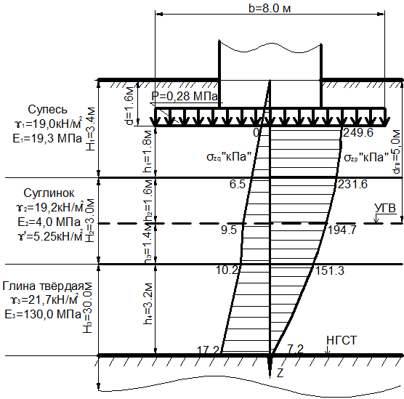
Рисунок 1 – Эпюры напряжений от собственного веса грунта σ_{qz} и от дополнительного давления σ_{zp}.
5. Определяем осадку грунта каждого элементарного слоя:
$S=β\frac{{\bar{σ}}_{\text{zpi}}⋅h_{i}}{E_{i}}$, (11)
где β – коэффициент, корректирующий упрощенную схему расчета, β = 0,8;
h_{i} – толщина элементарного слоя, м;
Е_{i} – модуль деформации каждого слоя, кПа;
${\bar{σ}}_{\text{zpi}}$ – среднее напряжение от дополнительного давления в i-м элементарном слое, кПа.
Среднее напряжение от дополнительного давления под фундаментом равно нулю ${\bar{σ}}_{\text{zp}0}=0$, а в остальных слоях определяется по следующей формуле:
${\bar{σ}}_{\text{zpi}}=\frac{σ_{\text{zpi}}+σ_{\text{zpi}+1}}{2}$, (12)
Осадку грунта каждого элементарного слоя определяем по формуле (11) и среднее напряжение от дополнительного давления в каждом элементарном слое определяем по формуле (12). Все полученные значения заносим в таблицу 1.
Таблица 1 – Расчетная таблица определения осадки методом послойного элементарного суммирования
№ слоя | Толщина слоя | γ_{i}, кн/м³ | σ_{zqi}, кПа | 0,1·σ_{zqi}, кПа | z_{i}, м | 2z_{i}/b | α_{i} | σ_{zpi}, кПа | σ_{zpi}^{ср}, кПа | E_{i}, кПа | S_{i}, см
1 | 2 | 3 | 4 | 5 | 6 | 7 | 8 | 9 | 10 | 11 | 12
Под подошвой | 0 | 19,0 | 30,40 | 3,04 | 0 | 0,00 | 1,000 | 249,60 | - | - | -
1 | 1,8 | 19,0 | 64,60 | 6,46 | 1,8 | 0,45 | 0,940 | 234,62 | 242,11 | 19300 | 1,806
2 | 1,6 | 19,00 | 95,00 | 9,50 | 3,4 | 0,85 | 0,780 | 194,69 | 214,66 | 4000 | 6,869
3 | 1,4 | 9,77 | 108,68 | 10,87 | 4,8 | 1,20 | 0,606 | 151,26 | 172,97 | 4000 | 4,843
4 | 3,2 | 21,70 | 171,79 | 17,18 | 8 | 2,00 | 0,029 | 7,24 | 79,25 | 130000 | 0,156

6. Определяем суммарную осадку S, суммируя осадку элементарных слоев в пределах сжимаемой толщи, по формуле:
$S=\sum_{i=1}^{n}{S_{i}}$ (13)
По формуле (9) определим суммарную осадку S:
S = 1,806+6,869+4,843+0,156= 13,675см
Нижняя граница сжимаемой толщи находится в слое грунта, в котором выполняется следующие условие:
$0,2⋅σ_{\text{zqi}}≥σ_{\text{zpi}}$ (14)
Расчет производим до тех пор, пока не выполнится данное условие.
7. Если нижняя граница сжимаемой толщи находится в слое грунта с модулем общей деформации меньше 5МПа, то продолжаем расчет, пока не выполнится условие:
$0,1⋅σ_{\text{zqi}}≥σ_{\text{zpi}}$ (15)
В моем случае граница сжимаемой толщи находится в слое грунта с модулем общей деформации менее 5МПа, поэтому расчёт ведём до выполнения условия$0,1⋅σ_{\text{zqi}}≥σ_{\text{zpi}}$.
Таблица 2 – Проверка условия нижней границы сжимаемой толщи грунта
№ слоя | 0,2·σ_{zqi} | условие | σ_{zpi}
1 | 6,46 | < | 231,62
2 | 9,50 | < | 194,69
3 | 10,24 | < | 151,26
4 | 17,18 | > | 7,24
8. Полученную осадку сравниваем с предельно допустимой по следующей зависимости:
S ≤ S_{U}, (16)
где S_{U} – предельно допустимая осадка, принимаемая по СНиП 2.02.01-83*, приложение 4.
Тип фундамента примем кирпичную кладку без армирования, где S_{U} = 10см.
Сравним рассчитанную осадку с предельно допустимой:
13.145см > 10см.
Условие не соблюдается, осадка больше предельно допустимой.
Вывод: В результате выполнения расчёта стало известно что осадка превышает допустимую. Решить данную поблему можно следующими способами
- Увеличить размеры подошвы фундамента,
- Укрепить слабые грунты вяжущим,
- Изменить тип фундамента.

